

WebLogic Platform 8.1 Installation Guide and so on

Professional Service
Hyun-Soo Kim
BEA Systems Korea, Inc.

Document ID: | WebLogic Platform 8.1 Installation Guide and so on.doc
Version No: | 1.0
Version Date: | MAR 11, 2004

Table of Contents

1.1. Windows에서 GUI mode로 설치 4
1. WebLogic Platform 8.1 설치 4

WebLogic Platform 8.1 설치
WebLogic은 아래의 세가지 설치 mode를 제공한다.
GUI mode
Console mode
Silent mode
Windows나 Unix를 가리지 않고 위의 세가지 설치 mode를 사용하여 WebLogic Platform을 설치할 수 있다. 여기서는 세가지 방법을 사용하여 Windows와 Unix machine에 설치를 해보겠다.

Windows에서 GUI mode로 설치
http://commerce.bea.com 에서 최신 버전의 WebLogic Platform 8.1 설치 파일을 다운로드 받은 후 실행하여 WebLogic Platform 8.1 설치를 시작한다.

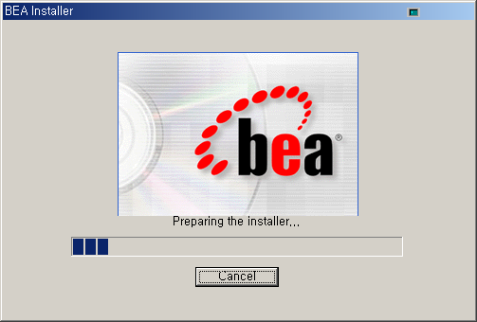
[그림 1-1] WebLogic Platform 8.1 설치 화면 – Installer 초기화

Installer의 초기화가 끝나면 아래에 있는 Welcome화면을 볼 수 있다.
[그림 1-2] WebLogic Platform 8.1 설치 화면 – Welcome 화면

Next 버튼을 눌러 설치 과정을 진행한다.
[그림 1-3] WebLogic Platform 8.1 설치 화면 – license 동의

라이센스에 동의하고 Next를 눌러서 다음 단계로 넘어가자.
[그림 1-4] WebLogic Platform 8.1 설치 화면 – BEA Home 디렉토리 지정

이전 버전의 WebLogic 제품이 설치되어 있는 경우에는 자동으로 기존의 설치 디렉토리에 대한 정보를 보여준다. 새로운 위치에 설치를 원하거나 처음 설치하는 경우에는 Create a new BEA Home을 선택한 후 아래의 BEA Home Directory에 C:\bea 또는 D:\bea 등으로 설치를 원하는 디렉토리를 설정해 준다. Next를 누른다.
[그림 1-5] WebLogic Platform 8.1 설치 화면 – 설치 항목 지정

Choose Install Type에서 Complete를 선택하여 전부 설치되도록 하고 Next를 누른다.
[그림 1-6] WebLogic Platform 8.1 설치 화면 – Product Directory 지정

Product가 설치되는 위치를 결정한다. 그냥 Default상태로 놓고 Next를 누른다.
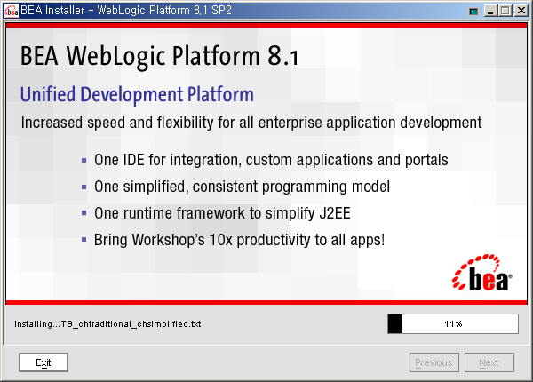
[그림 1-7] WebLogic Platform 8.1 설치 화면 – 설치 진행중

설치가 진행되는 과정을 볼 수 있고 설치 과정이 끝이 나면 아래의 화면을 볼 수 있다.
[그림 1-8] WebLogic Platform 8.1 설치 화면 – 설치 완료

Install XML Spy와 Run Quickstart 체크박스를 위의 그림과 같이 체크하지 말고 Done을 눌러서 설치를 끝낸다.

Unix에서 Console mode로 설치
사실, Unix에서도 Windows에서와 동일하게 GUI mode로 설치할 수 있고 Window에서도 Console mode로 설치할 수 있다. 그러나 여기서는 Console mode로 설치를 해보겠다. Unix용 설치 파일은 두가지 종류가 있다. 설치 파일안에 JDK가 같이 들어 있어서 설치시에 별도의 JDK를 설치하지 않아도 되는 것(*.bin)과 JDK가 없어서 반드시 WebLogic을 설치하기 전에 해당 machine용 JDK를 설치해야 하는 것(*.jar)이 있다.

.bin 설치 파일인 경우
우선 설치 파일을 실행가능하게 만든다. 아래의 명령을 사용한다.
chmod a+x platform812_solaris32.bin
[그림 1-9] Console mode 설치 화면 - 설치 파일의 속성을 변경

실행가능하게 만든 후에 아래의 명령을 사용하여 console mode로 설치를 시작한다.
./platform812_solaris32.bin -mode=console -Djava.io.tmpdir=/usr/hskim/tmp
여기서 -mode옵션은 console mode로 지정하기 위한 것이고, -Djava.io.tmpdir은 Temp디렉토리를 지정해주기 위한 옵션이다.
[그림 1-10] Console mode 설치 화면 – Installer 초기화

Installer의 초기화가 끝나면 아래에 있는 Welcome화면을 볼 수 있다.
[그림 1-11] Console mode 설치 화면 – Welcome 화면

Next를 적고 Enter를 쳐서 설치 과정을 진행한다.
[그림 1-12] Console mode 설치 화면 – license 동의

라이센스에 동의하기 위해 1을 적고 Enter를 쳐서 다음 단계로 넘어가자.
[그림 1-13] Console mode 설치 화면 – BEAHome 디렉토리 지정

BEAHome 디렉토리를 바꾸고 싶으면 새로운 디렉토리 위치를 적고 enter를 치면 된고 바꾸기 싫으면 Next를 적고 Enter를 치면 된다.
[그림 1-14] Console mode 설치 화면 – BEAHome 디렉토리 확정

위의 confirm화면에서 1을 적고 Enter를 치면 된다.
[그림 1-15] Console mode 설치 화면 – 설치 항목 지정

Choose Install Type에서 Complete를 선택하기 위해 1을 적고 Enter를 친다.
[그림 1-16] Console mode 설치 화면 – Product Directory 지정

Next를 적고 Enter를 친다.
[그림 1-17] Console mode 설치 화면 – Product Directory 확정

위의 confirm화면에서 1을 적고 Enter를 친다.
[그림 1-18] Console mode 설치 화면 – 설치 진행중

설치가 진행되는 과정을 볼 수 있고 설치 과정이 끝이 나면 아래의 화면을 볼 수 있다.
[그림 1-19] Console mode 설치 화면 – 설치 완료

JDK까지 설치가 끝이 나면(JDK가 들어 있는 설치 파일일 경우만 해당) Exit를 적고 Enter를 쳐서 Installer를 빠져 나오면 된다.

.jar 설치 파일인 경우
.bin 설치 파일의 설치 방법과 다른 부분은 세 부분이다. JDK가 설치파일에 들어 있지 않기 때문에 미리 JDK를 설치해놓아야 한다는 것과 그에 따른 환경변수 하나를 설정해야 하는 것, 그리고 install 명령이 조금 다르다는 것이다.
machine에 맞는 JDK를 설치한 후에 아래의 명령을 사용하여 환경변수를 설정한다.
PATH=[JAVA_HOME]/bin:$PATH
export PATH
여기서, JAVA_HOME은 JDK가 설치된 실제 디렉토리 위치이다.

위의 작업이 끝난 후에 아래의 명령으로 Installer를 초기화 시킬 수 있다.
java –jar pj_platformXXX_generic.jar –mode=console -Djava.io.tmpdir=/usr/hskim/tmp
여기서 -mode옵션은 console mode로 지정하기 위한 것이고, -Djava.io.tmpdir은 Temp디렉토리를 지정해주기 위한 옵션이다.
Installer가 초기화된 이후의 작업은 .bin 설치 파일로 설치할 때와 같다.

Silent mode로 설치
Silent mode는 설치에 필요한 정보들(BEAHome 위치, Product 설치 위치 등)을 xml파일로 만들어서 이것을 installer 초기화명령어 수행시에 옵션으로 주어, 설치시에 installer가 설치에 필요한 정보를 사용자에게 묻지 않고 xml파일의 정보를 바탕으로 설치를 하는 것이다. Unix나 Windows에 모두 다 사용할 수 있는 방법이다.

아래는 Silent mode에 사용되는 xml파일의 예이다. 아래의 파일로는 Windows환경에서 WLS, WLW, WLI 그리고 WLP을 설치할 수있다. 물론 Unix에서 사용할려면 디렉토리 정보가 조금 달라 져야 할 것이다.

위에 파일을 보면 BEAHOME 등의 필요한 정보를 적어준 것을 볼 수 있다. 이 파일을 만든 후에 아래의 명령을 사용하여 Silent mode로 설치할 수 있다.
./platform812_solaris32.bin -mode=silent -silent_xml=[만들어준 xml 파일명] 혹은
java -jar pj_platformXXX_generic.jar -mode=silent -silent_xml=[만들어준 xml 파일명]

물론 앞에서 사용했던 -Djava.io.tmpdir 옵션을 같이 사용할 수도 있다. 설치중에 전혀 사용자에게 정보를 요구하지 않고 설치가 끝나게 된다.

silent mode용 xml의 자세한 옵션에 대한 것은 아래의 url을 참고하기 바란다.
http://edocs.bea.com/platform/docs81/install/silent.html

Domain Configuration Wizard로 Domain 생성
WebLogic 7.0부터 도메인을 설정하기 위한 wizard를 제공한다. 여기서는 Linux에 설치된 WebLogic Platform 8.1에 있는 Domain Configuration Wizard를 사용하는 과정을 살펴보겠다. Domain Configuration Wizard도 GUI mode와 Console mode를 지원한다.(GUI mode가 더 쉽긴 하다) Windows에서도 사용하는 방법이 똑같다.

Wizard를 시작
여기서는 XManager를 사용하여 GUI mode로 기동시킬 것이다. XManager 사용법은 따로 숙지하기 바란다. Wizard는 WL_HOME/common/bin 디렉토리안의 config.sh 이다.
아래는 Domain Configuration Wizard를 시작하는 것을 캡쳐한 화면이다.
[그림 2-1] Wizard 실행

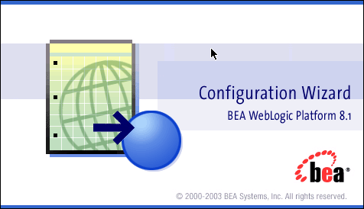
[그림 2-2] Wizard의 초기 화면

새로운 Domain을 생성
처음 화면에서 두가지 옵션을 제공한다. 완전히 새로운 domain을 만들 수도 있고 이미 존재하는 domain을 확장해서 만들수도 있다. 여기서는 새로운 domain을 만들 것이다.
[그림 2-3] Wizard의 초기 화면

Create a new WebLogic configuration을 선택하고 Next를 클릭한다.

Domain의 종류를 선택
[그림 2-4] Domain의 종류를 선택하는 화면

위의 그림에서 만들기를 원하는 Domain를 선택하고 Next를 누르면 된다. 맨 밑의 두개는 예제 도메인이고 여기서는 그냥 간단한 WebLogic Server domain을 만들겠다.

Configuration 방법 선택
아래의 그림처럼 두가지 방법이 제공된다. Express는 Default값으로 설정을 하는 것이고 Custom은 Domain을 설정할 때 관련된 모든 설정(Culster, Managed Server, Connection Pool, Datasource, Web Application 배포, EJB 배포, JMS설정 등)을 다 하는 옵션이다. 물론 처음에는 Express로 domain을 만들고 나서 Admin Server를 기동시키고 admin console로 접속하여 추가적인 필요한 설정을 해도 결과는 똑같다. 다만 한번에 끝내느냐 아니냐가 차이일 뿐이다. 여기서는 Express로 하겠다.
[그림 2-5] Configuration 방법을 선택하는 화면

위의 화면에서 Express를 선택하고 Next를 누른다.

Administrative username과 pasword설정
이번에는 Admin user로 쓸 username과 password를 설정해야 한다. WebLogic Server 6.x 버전까지는 Admin user가 무조건 디폴트로 system 이었다. 그러나 WebLogic Server 7.0이 되면서부터 이런 제약은 없어졌다. 물론 8.1도 마찬가지이다. 여기서는 username을 weblogic, password를 weblogic으로 설정하겠다. Next를 누른다.
[그림 2-6] Admin username과 password를 설정하는 화면

Startup mode와 JDK 선택
WebLogic Server가 시작할 때 어떤 mode로 기동할 것인지 결정하고 WebLogic Server를 시작시키는 데 사용할 JDK를 선택한다. 여기서는 디폴트값으로 하고 Next를 누른다.
[그림 2-7] Startup mode와 JDK를 설정하는 화면

Summary 와 Domain 이름을 설정
이제까지 설정한 내용과 그리고 Domain 이름을 결정을 하는 화면이다. 여기서는 디폴트값인 mydomain으로 하고 Create를 눌러 domain를 만들겠다.
[그림 2-8] Summary와 Domain이름을 결정하는 화면

Domain Configuration 결과
아래와 같은 결과 화면을 볼 수 있다. Done을 눌러 configuration작업을 끝마친다.
[그림 2-9] 결과 화면

Apache Plug-In 사용방법
Plug-In을 설치하는 방법은 두가지가 있다. 두가지 중에서 쉬운 방법인 Dynamic Shared Object로 설치하는 방법에 대해 설명하고, RedHat Linux AS 2.1에 설치된 Apache 2.0.48 와 같은 Linux에 설치되어 있는 WLS 8.1 sp2를 대상으로 설명을 하겠다.

Apache HTTP Server Plug-In 정보
Plug-In이 있는 위치는 아래와 같다. 여기서 WL_HOME은 WebLogic이 설치된 디렉토리이다.
Operating System | Shared Object Location
Solaris | WL_HOME/server/lib/solaris
Linux | WL_HOME/server/lib/linux
Windows (Apache 2.0 only) | WL_HOME\server\bin
HPUX11 | WL_HOME/server/lib/hpux11  Warning: If you are running Apache 2.0.x server on HP-UX11, set the environment variables specified immediately below before you build the Apache server. Because of a problem with the order in which linked libraries are loaded on HP-UX, a core dump can result if the load order is not preset as an environment variable before building. Set the following environment variables before proceeding with the Apache configure, make, and make install steps, (described in Apache HTTP Server documentationat http://httpd.apache.org/docs-2.1/install.html#configure):  export EXTRA_LDFLAGS="-lstd -lstream -lCsup -lm -lcl -ldld -lpthread"
[표 3-1] Apache Plug-In Shared Object 파일의 위치

이 디렉토리에 들어있는 실제 파일은 아래와 같다. 연동하고자 하는 Apache의 버전에 따라서 Plug-In 모듈이 달라질 수 있고 암호화의 정도에 따라서도 달라질 수 있다.
Apache Version | Regular Strength Encryption | 128-bit Encryption
Standard Apache Version 1.x | mod_wl.so | mod_wl128.so
Apache w/ SSL/EAPI  Version 1.x  (Stronghold,  modssl etc.) | mod_wl_ssl.so | mod_wl128_ssl.so
Apache + Raven  Version 1.x  Required because Raven applies frontpage patches that makes the plug-in incompatible with the standard shared object | mod_wl_ssl_raven.so | mod_wl128_ssl_raven.so
Standard Apache Version 2.x | mod_wl_20.so | mod_wl28_20.so
[표 3-2] Apache Plug-In Shared Object File의 종류

Plug-In의 설치

해당하는 플랫폼용 Shared Object 디렉토리로 이동
여기서는 Linux를 사용하므로 WL_HOME/server/lib/linux 로 이동한다. 이 디렉토리안에 보면 세가지 디렉토리가 있는데 각각 i686, ia64, s390이 그것이다. 여기서는 i686용 Linux를 사용하므로 i686디렉토리안의 파일을 사용하면 된다.

사용할 Plug-In파일을 선택
여기서는 Apache HTTP Server 2.x용 “mod_wl_20.so” Plug-In파일을 사용할 것이다.

mod_so.c module의 상태를 점검
Apache HTTP Server Plug-In은 Apache Dynamic Shared Object로써 Apache HTTP Server 인스톨된다. Apache에서 지원하고 있는 DSO는 module mod_so.c에 기반을 두고 있고 mod_wl.so이 로드되기 전에 반드시 사용가능한 상태여야 한다. Apache에서 제공하는 script를 사용하여 Apache HTTP Server를 설치를 했다면 mod_so.c 는 이미 enable상태이다. mod_so.c의 상태를 점검하기 위해서는 아래의 명령을 사용하면 된다.
For Apache 1.x : APACHE_HOME/bin/httpd -l
For Apache 2.x : APACHE_HOME/bin/Apache –l 혹은 httpd -l
여기서 APACHE_HOME은 Apache HTTP Server가 설치된 디렉토리이다. 앞으로도 참조할 경우 이것을 쓸 것이다.
위의 명령을 사용하면 사용가능한 module들의 리스트를 볼 수 있다. 만약 mod_so.c가 리스트에 없으면, 아래의 옵션을 사용하여 Apache HTTP Server를 다시 빌드해야만 한다.
…
--enable-module=so
--enable-rule=SHARED_CORE
…
DSO에 대해서 자세히 알고 싶으면 아래의 URL에 가서 참고하기 바란다.
http://httpd.apache.org/docs/dso.html

아래의 그림은 Linux에서 위의 명령을 사용하여 점검한 화면이다. 다행히도 mod_so.c가 리스트에 있었다.
[그림 3-1] Apache HTTP Server의 모듈 점검

Apache HTTP Server용 Plug-In을 설치
      - Apache 1.x일 경우
설치를 원하는 Plug-In이 있는 디렉토리로 이동한 후에 아래의 명령을 사용하여 weblogic_module을 활성화시킨다.(반드시 Perl이 설치가 되어 있어야 한다.)
perl APACHE_HOME/bin/apxs -i -a -n weblogic mod_wl.so
위의 명령은 mod_wl.so파일을 APACHE_HOME/libexec 디렉토리로 카피한다. 또한, 다음의 두 라인을 httpd.conf파일에 추가하고 활성화시킨다. 물론 mod_wl.so파일을 직접 카피해주고 아래의 두 라인을 httpd.conf파일에 추가해 주어도 된다. perl을 사용하여 Plug-In을 설치한 경우에는 APACHE_HOME/conf/httpd.conf파일에 정보가 들어가 있는지 확인을 하는 것이 좋다.
LoadModule weblogic_module libexec/mod_wl.so
AddModule mod_weblogic.c
      - Apache 2.x일 경우
mod_wl_20.so파일을 APACHE_HOME/modules 디렉토리에 카피한다. 그리고 아래의 한 줄을 APACHE_HOME/conf/httpd.conf 파일에 추가해준다.
LoadModule weblogic_module modules/mod_wl_20.so

Apache HTTP Server Plug-In을 위한 httpd.conf파일 수정
Apache HTTP Server에 Plug-In을 설치한 후에 Apache Server가 Plug-In을 사용할 수 있도록 WebLogic Server Apache Plug-In의 설정을 해야 한다.
      - httpd.conf파일을 open
httpd.conf파일은 APACHE_HOME/conf/httpd.conf 에 있다. 이것을 에디터로 연다.
      - WebLogic Server module 확인
아래의 항목이 httpd.conf파일에 있는지 확인하고 없으면 넣어준다.
Apache 1.x : LoadModule weblogic_module libexec/mod_wl.so
AddModule mod_weblogic.c
Apache 2.x : LoadModule weblogic_module modules/mod_wl_20.so
      - IfModule 블럭을 추가
non-Clustered WebLogic Server :
WebLogicHost 와 WebLogicPort 파라미터를 추가해야 한다.
cluster WebLogic Servers :
WebLogicCluster 파라미터를 추가해야 한다.
아래는 그 예이다.
<IfModule mod_weblogic.c>
WebLogicHost myweblogic.server.com
WebLogicPort 7001
</IfModule>
      - IfModule 블록에 MatchExpression을 추가
MIME 타입에 대한 request를 처리하기 위해서는 IfModule 블록에 MatchExpression을 추가해야 한다. MIME 타입과 path가 사용가능하다. 동시에 둘다 사용할 수도 있다.
아래의 예는 non-Clustered WebLogic Server에서 .jsp MIME 타입을 처리하기 위한 설정이다.
<IfModule mod_weblogic.c>
WebLogicHost myweblogic.server.com
WebLogicPort 7001
MatchExpression *.jsp
</IfModule>
또한, 아래의 예처럼 여러 개의 MatchExpression을 사용할 수도 있다.
<IfModule mod_weblogic.c>
WebLogicHost myweblogic.server.com
WebLogicPort 7001
MatchExpression *.jsp
MatchExpression *.xyz
</IfModule>
만약 Cluster로 구성된 WebLogic Server로 reqeust를 보낼려면 WebLogicHost, WebLogicPort parameter 대신에 WebLogicCluster parameter를 사용해야 한다. 아래는 그 예이다.
<IfModule mod_weblogic.c>
WebLogicCluster w1s1.com:7001,w1s2.com:7001,w1s3.com:7001
MatchExpression *.jsp
MatchExpression *.xyz
</IfModule>
path에 의해서 처리를 하기 위해서는 Location 블록과 그 블록안에 SetHandler parameter를 사용해야 한다. 아래의 예는 URL에 /weblogic 이라는 것을 가지고 있는 모든 request를 WLS로 보내어 처리하기 위한 설정이다.
<Location /weblogic>
SetHandler weblogic-handler
PathTrim /weblogic
</Location>
여기서, PathTrim parameter는 URL의 처음부터 이 스트링이 나올 때까지를 trim하고 그다음 WLS쪽으로 request를 보내기 위한 것이다.
      - t3와 IIOP를 위한 HTTP tunneling 설정(Optional)
t3 protocol을 사용할 경우에는 HTTP tunneling을 위하여 아래의 Location 블록을 httpd.conf에 추가해야 한다.
<Location /HTTPClnt>
SetHandler weblogic-handler
</Location>
iiop protocol을 사용할 경우에는 HTTP tunneling을 사용하기 위하여 아래의 Location 블록을 httpd.conf에 추가해야 한다.
<Location /iiop>
SetHandler weblogic-handler
</Location>
      - weblogic.conf파일을 사용한 설정(Optional)
WebLogic Server를 위한 설정파일을 따로 관리하길 원하는 경우에는 아래처럼 weblogic.conf파일을 만들고 IfModule 블록안에서 Apache Include directive를 사용하면 된다.
<IfModule mod_weblogic.c>
# Config file for WebLogic Server that defines the parameters
Include conf/weblogic.conf
</IfModule>
만들어줘야 하는 weblogic.conf파일의 syntax는 httpd.conf파일에서 적어주는 방법과 같다.
아래는 httpd.conf파일에 WebLogic Plug-In에 대한 설정을 한 예이다.
여기서는 아래의 방법으로 설정을 하였고 그것을 테스트해 볼 것이다.
[그림 3-2] Apache HTTP Server의 httpd.conf 수정

httpd.conf파일의 syntax 검증
아래의 명령어로 확인을 할 수 있다.
Apache 1.x : APACHE_HOME/bin/apachectl configtest
Apache 2.x : APACHE_HOME/bin/Apache –t 혹은 apachectl configtest
아무런 에러가 없으면 아래의 리턴을 볼 수 있다.
Syntax OK
아래는 그 예이다.
[그림 3-3] Apache HTTP Server의 httpd.conf의 검증

WebLogic Server를 다시 시작
WebLogic Server가 이미 떠 있으면 다시 시작하고 그렇지 않으면 그냥 시작하면 된다. 아래는 WebLogic Server를 시작한 화면이다.
[그림 3-4] WebLogic Server를 시작하는 화면

[그림 3-5] WebLogic Server의 시작이 완료된 화면

WebLogic Server의 기동이 완료되면 위와 같은 output을 볼 수 있다.

Apache HTTP server를 다시 시작
WebLogic Server가 기동한 후에 Apache HTTP Server가 이미 떠있었다면 다시 시작하고 그렇지 않으면 그냥 시작하면 된다. 아래는 Apache HTTP Server를 시작한 화면이다.
[그림 3-6] Apache HTTP Server의 시작이 완료된 화면

Plug-In 테스트
간단한 JSP파일인 test.jsp를 만들고 그것을 Web Application으로 만들었다. 그리고 Domain Configuration Wizard를 설명한 chapter에서 만들었던 mydomain의 myserver에 Web Application을 배포하고 Apache HTTP Server용 Plug-In이 제대로 작동하는 지를 테스트를 해보았다.

테스트용 JSP
아래는 테스트에 사용된 jsp 파일이다. 간단한 덧셈을 하도록 되어 있다.

Web Application을 생성(Default Web Application으로 설정)
Web Application의 root로 사용될 임의의 디렉토리 하나를 만들고 그 디렉토리에 위에서 만들어준 test.jsp파일을 카피한다. 또한 WEB-INF 디렉토리도 만들어준다. 그리고 WEB-INF 디렉토리안에 web.xml 파일을 아래와 같이 작성하여 만들어준다.

또 WEB-INF 디렉토리에 weblogic.xml파일도 아래와 같이 만들어준다. Document Root(Default Web Application)로 설정하기 위함이다.

Web Application을 배포
WebLogic Server는 war, jar나 ear같은 패키징한 application도 배포할 수 있고 패키징하지 않은(풀어헤쳐진 디렉토리 형태 그대로인) application도 배포할 수 있다. 여기서는 패키징하지 않고 그냥 배포해 보겠다.
WebLogic Admin Console로 접속
아래의 URL을 사용하여 WebLoigc Server의 Admin Console에 접속할 수 있다. 물론 실제 ip와 port번호를 적어줘야 한다.
http://[ip]:[port]/console
[그림 3-7] WebLogic Console의 초기화면

앞에서 도메인을 만들 때 admin user의 username을 weblogic, password를 weblogic이라고 설정했으므로 이 값들을 적고 Enter를 친다. 아래는 Login한 화면이다.
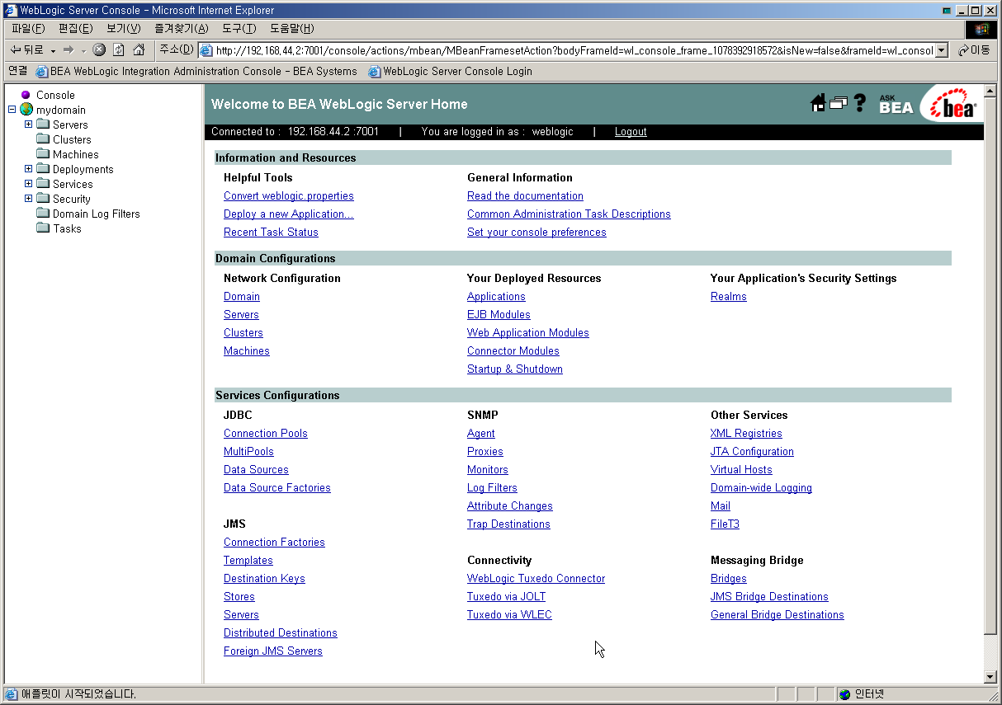
[그림 3-8] WebLogic Console의 Log-In한 초기화면

만들어준 Web Application을 배포하기 위해서는 왼쪽의 디렉토리 구조에서 Deployment를 +표시를 눌러서 확장한다. 그러면 아래의 화면을 볼 수 있다.
[그림 3-9] WebLogic Console의 왼쪽 Applet 화면

여기서 우리는 Web Application을 배포해야 하므로 Web Application Modules를 클릭한다. 그러면 오른쪽의 화면이 아래와 같이 바뀐다.
[그림 3-10] WebLogic Console – Web Application 배포 첫화면

Deploy a New Web Application Module 이라고 적혀 있는 HyperLink를 클릭하면 아래의 화면을 볼 수 있다.
[그림 3-11] WebLogic Console – 배포할 Web Application을 찾는 화면

Location 부분에서 HyperLink를 클릭하여 우리가 만들어준 Web Application의 root폴더를 찾는다. WebLoigc Server가 Web Application의 root폴더를 평범한 폴더와 구별할 수 있도록 다른 아이콘 모양으로 표시해준다.
[그림 3-12] WebLogic Console – 배포할 Web Application 선택

이것을 선택하고 밑에 있는 Target Module을 클릭한다. 아래의 화면을 볼 수 있다.
[그림 3-13] WebLogic Console – 배포할 Web Application의 이름 설정

[그림 3-14] WebLogic Console – Web Application 배포 성공 화면

테스트
우선, Apache HTTP Server가 제대로 작동하는지 검사하기 위해서 아래의 URL로 접속을 해봤다.
http://192.168.44.2:8080 (단, 사용한 IP와 Port는 설정에 따라서 달라질 수 있다.)
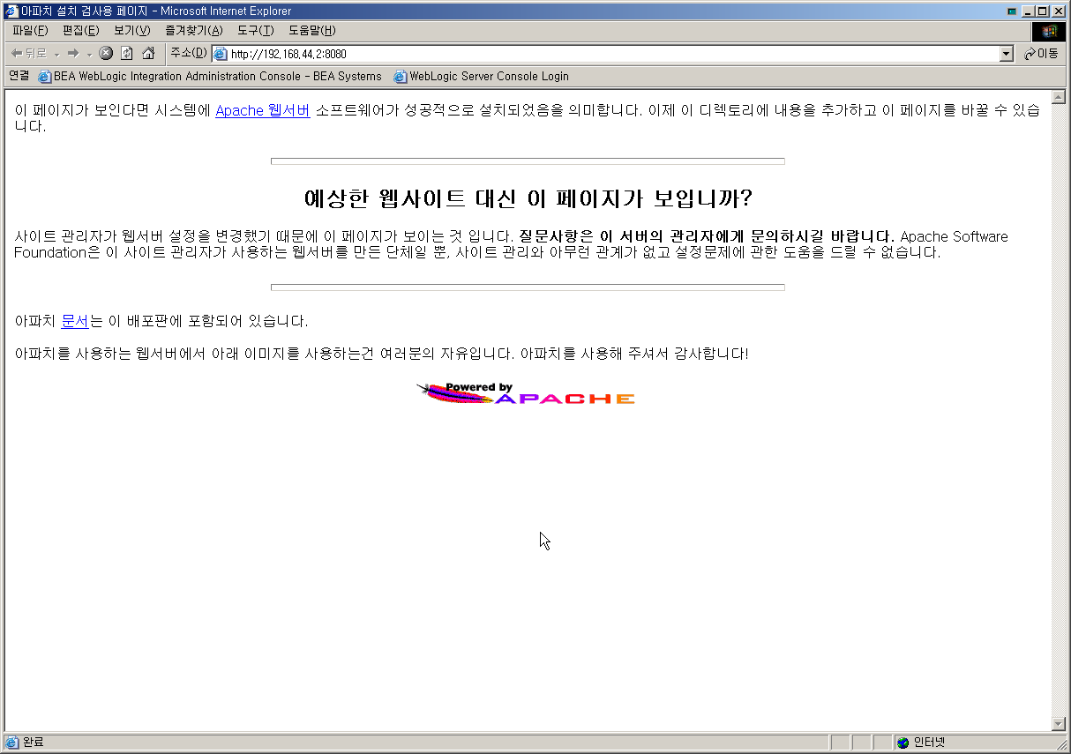
[그림 3-15] Apache HTTP Server의 화면
위와 같은 제대로 된 화면을 볼 수 있으면 Apache HTTP Server는 제대로 작동되고 있는 것이다. 그다음으로 Plug-In이 제대로 작동하여 WebLogic Server로 request를 보낼 수 있는지 테스트를 할 차례이다. 아래의 URL로 테스트를 해보았다.
http://192.168.44.2:8080/test.jsp?p1=10&p2=5
물론, 여기서 사용한 IP와 Port는 달라질 수 있다. 아래와 같은 화면을 볼 수 있으면 Apache HTTP Server용 Plug-In이 제대로 작동하는 것이다.
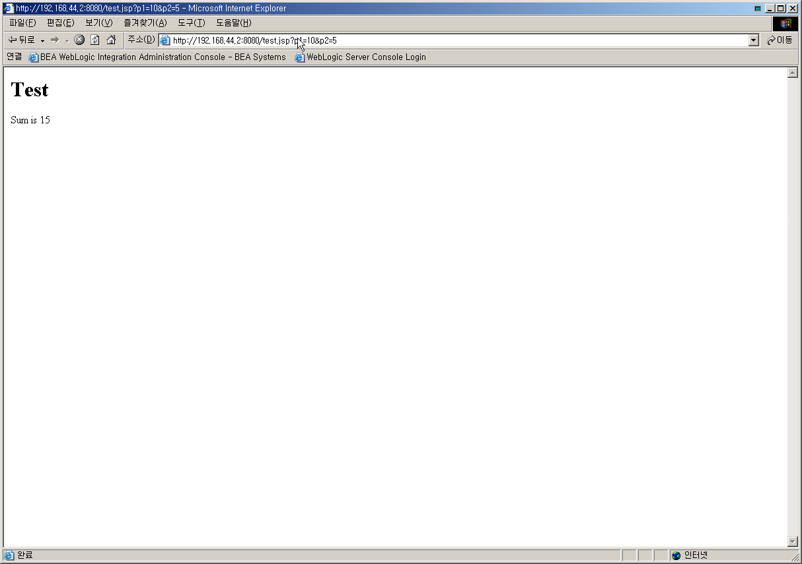
[그림 3-16] Plug-In의 작동을 확인하는 화면

Default Web Application 설정방법
어떤 Web Application을 Default Web Application(Document Root)으로 설정을 하는 방법은 앞에서 설명한 3.5.2 섹션을 참조하기 바란다. 참고로, WebLogic Server에는 여러 개의 Web Applilcation을 배포를 할 수 있는데 이 경우 반드시 하나의 Web Application만이 Default Web Application(Document Root)이 될 수 있고 나머지는 다른 Context 이름을 반드시 가지고 있어야 한다. 만약 WebLogic Server에 이미 Web Application-1이 배포가 되어 있는데 이것이 Default Web Application라고 가정해 보자. 이 경우 또 다른 Web Application-2을 Default Web Application으로 배포할 수 없게 된다. 그러나 미리 배포되어 있는 Web Application-1의 Context Root정보를 고쳐서 Default Web Application이 아니게 바꾸게 되면 새로 배포하는 Web Application-2를 Default Web Application으로 설정하여 배포할 수 있게 된다.

JDBC 관련 설정방법
앞에서 생성한 Domain을 이용하여 JDBC 관련 설정을 하는 방법을 설명하겠다. JDBC관련 설정에는 여러가지가 있지만 가장 기본적인 JDBC Connection Pool과 DataSource를 설정하는 방법을 ORACLE8(thin driver)을 예로 설명하겠다. 또한 WebLogic server 8.1과 그 이전 버전들에서의 차이점에 대한 것도 설명하겠다. ORACLE이외의 Database의 설정방법은 거의 비슷하다. 하지만 driver나 properties들은 다 다르다. 알고자 하는 독자는 아래의 메일주소로 메일을 보내기 바란다.
hyunsoo@bea.com or support.kr@bea.com

JDBC Connection Pool

Start Script의 CLASSPATH에 JDBC driver 추가
우선 WebLogic Server를 시작하기 전에 관련된 JDBC Driver를 CLASSPATH에 넣어줘야 한다. Domain 디렉토리에 가보면 startWebLogic.cmd(Unix의 경우는 startWebLogic.sh)파일이 있다. 여기에 CLASSPATH가 있는데 이곳에 추가를 해야 한다. 아래는 CLASSPATH가 있는 부분을 캡쳐한 화면이다.
[그림 5-1] CLASSPATH에 ORACLE8용 JDBC Driver 정보 추가(변경전)

여기에 실제 JDBC Driver가 있는 디렉토리와 파일명까지 적어줘야 한다. 아래는 그 예이다.

[그림 5-2] CLASSPATH에 ORACLE8용 JDBC Driver 정보 추가(변경후)

지금은 Window환경에서 WebLogic Server를 사용할 것이므로 파일의 이름이 startWebLogic.cmd 이다. 또한 CLASSPATH에서 사용하는 구분자는 ;(세미콜론) 이고 만약 Unix에서라면 :(콜론)이 된다.

WebLogic Server를 시작
Windows환경이므로 startWebLogic.cmd파일을 더블클릭해서 실행하면 되고 만약 Unix환경이라면 startWebLogic.sh을 실행시키면 된다. 아래는 WebLogic Server가 시작된 화면이다.
[그림 5-3] WebLogic Server의 시작

JDBC Connection Pool 설정
아래의 URL을 사용하여 WebLogic Server의 Admin Console에 접속한다.
http://[IP]:[port]/console
여기서 IP와 port 실제 WebLogic Server가 사용하는 IP와 port이다. 도메인 위저드를 사용하여 도메인을 만들 때 별다른 설정을 바꾼 것이 없다면 WebLogic Server는 Default port로 7001을 사용한다. 아래는 Admin Console의 초기화면이다.
[그림 5-4] WebLogic Server Admin Console 초기화면

username과 password를 적고 Sign In버튼을 눌러 로그인 한다. 아래는 로그인한 후 초기 화면이다.
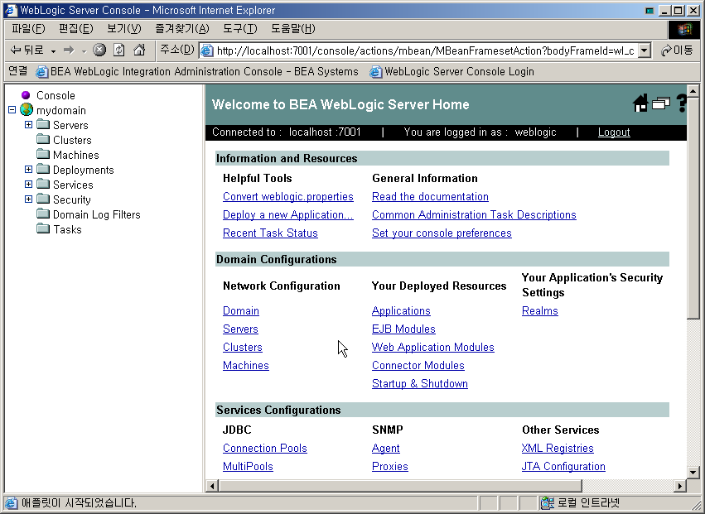
[그림 5-5] WebLogic Server Admin Console 로그인 후 초기화면

왼쪽 창에 보면 Services → JDBC → Connection Pools 라는 항목이 있는데 여기에서 JDBC Connection Pool 관련 설정을 하게 되어 있다. Connection Pools를 클릭한다.
[그림 5-6] WebLogic Server Admin Console 왼쪽 창

클릭을 하면 아래의 화면을 볼 수 있다. 오른쪽 창의 “Configure a New JDBC Connection Pool…”이라고 적혀 있는 HyperLink를 클릭하여 새로운 JDBC Connection Pool 설정을 단계별로 진행하게 된다.
[그림 5-7] JDBC Connection Pool 설정 초기화면

클릭을 하면 아래의 화면을 볼 수 있다. 우선 Database Type의 drop-down 버튼을 눌러서 JDBC Connection Pool을 만들고 싶은 대상 DB의 종류를 선택한다. 여기서는 ORACLE8을 대상으로 하기 때문에 아래의 그림에서처럼 Oracle을 선택하였다. 또, Database Driver의 종류를 선택해야 하는데 여기서는 ORACLE에서 제공해주는 JDBC thin Driver를 사용하기로 했으므로 아래의 그림처럼 선택을 하였다.
[그림 5-8] Database의 종류를 선택

선택을 완료한 후에 Continue 버튼을 클릭하면 아래의 화면을 볼 수 있다.
[그림 5-9] Database와의 연결시에 사용할 정보를 설정

Name에는 지금 만들 JDBC Connection Pool의 이름을 적는다. 이 이름은 여러 JDBC Connection Pool간의 구별을 하기 위한 목적으로 사용하고 또한 뒤에서 하게 될 DataSource를 만들 때 이것을 참조하게 된다. Database Name에는 연결하고자 하는 대상 ORACLE Database Server의 SID를 적어주면 된다. 여기서는 ORA817을 사용하였다. Host Name에는 연결하고자 하는 대상 ORACLE Database Server의 실제 IP를 적어주면 된다. 여기서는 172.22.65.230 이 대상 ORACLE Database Server의 IP이다. Port에는 연결하고자 하는 대상 ORACLE Database Server의 실제 PORT를 적어주면 된다. 여기서는 1521 이 대상 ORACLE Database Server의 PORT이다. 그 다음으로 연결할 때 사용할 username과 password를 적어주면 된다. 그런 다음 클릭하면 다음의 화면을 볼 수 있다.
[그림 5-10] Database 연결 정보의 Summary 및 Test 화면

WebLogic Server 8.1 이전 버전에서는 8.1 과는 달리, 앞선 두 단계의 화면이 나오지 않고 바로 위의 화면을 처음부터 볼 수 있다. 8.1 이 되면서 조금 편리해졌다고 볼 수 있겠다. 자, 이제 정보가 다 맞으면 밑에 있는 “Test Driver Confgiuration”버튼을 눌러서 연결상태를 테스트를 할 수 있다. 물론 “Skip this Step”버튼을 누르면 그냥 skip하게 된다. 여기서는 Test버튼을 클릭했다. 아래의 화면을 볼 수 있다. 연결이 잘 되면 아래처럼 “Connection successful”을 볼 수 있다.
[그림 5-11] Connection Test 결과 화면

“Create and deploy”버튼을 클릭하면 ORACLE용 JDBC Connection Pool을 설정하는 단계가 끝나게 되고 실제로 WebLogic Server에 Connection Pool 이 생기게 된다. 아래의 화면을 볼 수 있다.
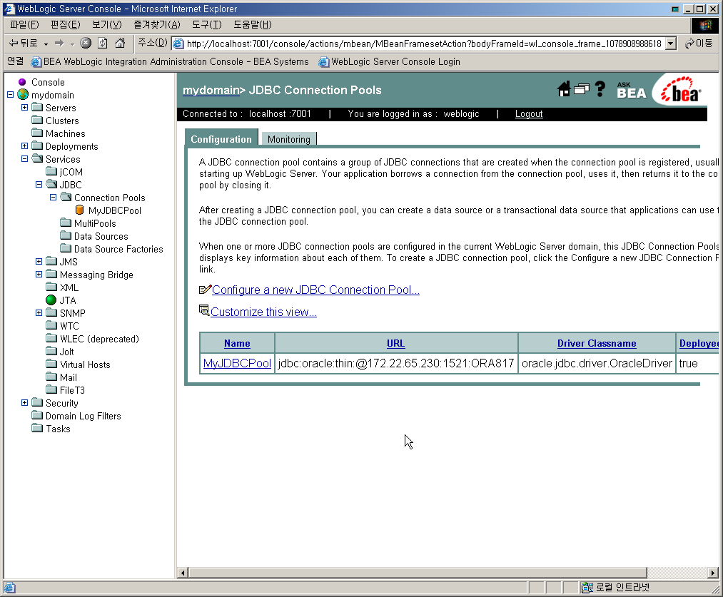
[그림 5-12] JDBC Connection Pool 생성 완료

DataSource
앞에서 JDBC Connection Pool을 만들었으니 이제부터는 만들어 놓은 JDBC Connection Pool을 사용하여 DataSource를 만들어 보겠다. 왼쪽 창에 보면 Services → JDBC → DataSources 라는 항목이 있는데 여기에서 DataSource 관련 설정을 하게 되어 있다.
[그림 5-13] WebLogic Server Admin Console 왼쪽 창

DataSources를 클릭하면 아래의 화면을 볼 수 있다. “Configure a New JDBC DataSource”라는 이름의 HyperLink를 클릭하면 DataSource를 설정하는 단계를 시작하게 된다.
[그림 5-14] DataSource 설정 초기화면

HyperLink를 클릭하면 아래의 화면을 볼 수 있다. Name에는 DataSource끼리 구별하기 위해서 이름을 부여하는 곳이다. JNDI Name은 만들어 줄 DataSource를 JNDI tree에 binding할 때 사용할 JNDI 이름이다. Honor Golbal Transaction 체크박스는 DataSource를 XA를 지원하게 할 것인지 아닌지를 선택하는 것이다. 여기서는 XA를 사용하지 않게 설정을 하였다. Emulate Two-Phase Commit for non-XA Driver는 XA를 지원하지 않는 JDBC driver사용하여 만든 JDBC Connection Pool을 사용하여 2 Phase Commit을 Emulate해주는 기능인데 여기서는 쓰지 않게 설정하였다. 이 두 부분에 대해서 자세한 사항을 알고 싶은 독자는 앞서 나온 메일주소로 메일을 보내기 바란다.
[그림 5-15] DataSource 설정 화면

설정 정보를 다 넣어 준 후 에 Continue 버튼을 클릭하면 다음의 화면을 볼 수 있다.
[그림 5-16] DataSource에서 쓰게 될 JDBC Connection Pool을 선택

위의 화면은 DataSource에서 실제로 사용하게 될 JDBC Connection Pool을 설정하는 화면이다. 앞에서 만들어준 JDBC Connection Pool을 선택하였다. Continue를 클릭하면 아래의 화면을 볼 수 있다.
[그림 5-17] DataSource 를 배포할 WebLogic Server를 선택

DataSource를 어느 WebLogic Server 배포할 것인지를 선택하는 화면이다. 여기서는 WebLogic Server가 mydomain안에 myserver하나뿐이므로 하나의 체크박스만 나왔다. 체크한 후에 Create를 클릭하면 설정을 완료한 아래의 화면을 볼 수 있다.
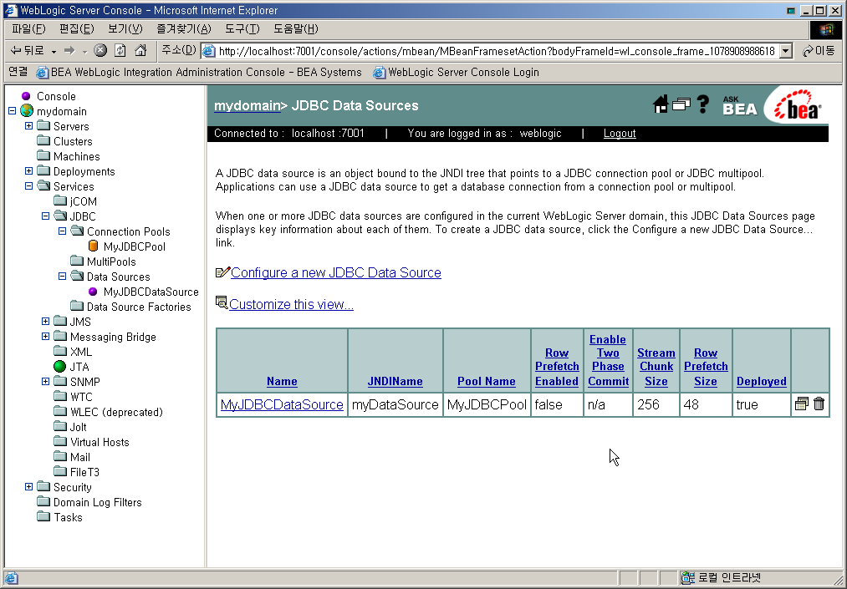
[그림 5-18] DataSource 설정 완료

<?xml version="1.0" encoding="UTF-8"?>
<!-- Silent installer option: -mode=silent -silent_xml=/home/me/silent.xml -->
<domain-template-descriptor>
<input-fields>
<data-value name="BEAHOME" value="C:\bea" />
<data-value name="USER_INSTALL_DIR" value="C:\bea\weblogic81" />
<data-value name="INSTALL_NODE_MANAGER_SERVICE" value="no" />
<data-value name="COMPONENT_PATHS"
value="WebLogic Server | WebLogic Workshop | WebLogic Integration | WebLogic Portal" />
</input-fields>
</domain-template-descriptor>
####################################################
APACHE-HOME/conf/httpd.conf file
####################################################
LoadModule weblogic_module libexec/mod_wl.so
AddModule mod_weblogic.c
<Location /weblogic>
SetHandler weblogic-handler
PathTrim /weblogic
ErrorPage http://myerrorpage1.mydomain.com
</Location>
<Location /servletimages>
SetHandler weblogic-handler
PathTrim /something
ErrorPage http://myerrorpage1.mydomain.com
</Location>
<IfModule mod_weblogic.c>
MatchExpression *.jsp
WebLogicCluster w1s1.com:7001,w1s2.com:7001,w1s3.com:7001
ErrorPage http://myerrorpage.mydomain.com
</IfModule>
<html>
<body>
<h1>Test</h1>
<% int sum = Integer.parseInt(request.getParameter(“p1”)) +
Integer.parseInt(request.getParameter(“p2”));
%>
Sum is <%= sum %>
</body>
</html>
<!DOCTYPE web-app PUBLIC
"-//Sun Microsystems, Inc.//DTD Web Application 1.2//EN"
"http://java.sun.com/j2ee/dtds/web-app_2_2.dtd">
<web-app>
</web-app>
<?xml version="1.0" ?>
<!DOCTYPE weblogic-web-app PUBLIC
"-//BEA Systems, Inc.//DTD Web Application 6.0//EN"
"http://www.bea.com/servers/wls600/dtd/weblogic-web-jar.dtd">
<weblogic-web-app>
<context-root>/</context-root>
</weblogic-web-app>
1.2. Unix에서 Console mode로 설치 8
1.2.1. .bin 설치 파일인 경우 8
1.2.2. .jar 설치 파일인 경우 14
1.3. Silent mode로 설치 15
2.1. Wizard를 시작 16
2. Domain Configuration Wizard로 Domain 생성 16
2.2. 새로운 Domain을 생성 17
2.3. Domain의 종류를 선택 17
2.4. Configuration 방법 선택 18
2.5. Administrative username과 pasword설정 18
2.6. Startup mode와 JDK 선택 19
2.7. Summary 와 Domain 이름을 설정 19
2.8. Domain Configuration 결과 20
3.1. Apache HTTP Server Plug-In 정보 21
3. Apache Plug-In 사용방법 21
3.2. Plug-In의 설치 22
3.2.1. 해당하는 플랫폼용 Shared Object 디렉토리로 이동 22
3.2.2. 사용할 Plug-In파일을 선택 22
3.2.3. mod_so.c module의 상태를 점검 22
3.2.4. Apache HTTP Server용 Plug-In을 설치 23
3.2.4.1. Apache 1.x일 경우 23
3.2.4.2. Apache 2.x일 경우 24
3.2.5. Apache HTTP Server Plug-In을 위한 httpd.conf파일 수정 24
3.2.5.1. httpd.conf파일을 open 24
3.2.5.2. WebLogic Server module 확인 24
3.2.5.3. IfModule 블럭을 추가 24
3.2.5.4. IfModule 블록에 MatchExpression을 추가 24
3.2.5.5. t3와 IIOP를 위한 HTTP tunneling 설정(Optional) 25
3.2.5.6. weblogic.conf파일을 사용한 설정(Optional) 25
3.2.6. httpd.conf파일의 syntax 검증 26
3.3. WebLogic Server를 다시 시작 27
3.4. Apache HTTP server를 다시 시작 28
3.5. Plug-In 테스트 29
3.5.1. 테스트용 JSP 29
3.5.2. Web Application을 생성(Default Web Application으로 설정) 29
3.5.3. Web Application을 배포 30
3.5.4. 테스트 34
5.1. JDBC Connection Pool 37
4. Default Web Application 설정방법 36
5. JDBC 관련 설정방법 37
5.1.1. Start Script의 CLASSPATH에 JDBC driver 추가 37
5.1.2. WebLogic Server를 시작 38
5.1.3. JDBC Connection Pool 설정 39
5.2. DataSource 44

